**TUGAS MODUL 7**

**PRAKTIKUM ANALISIS ALGORITMA**

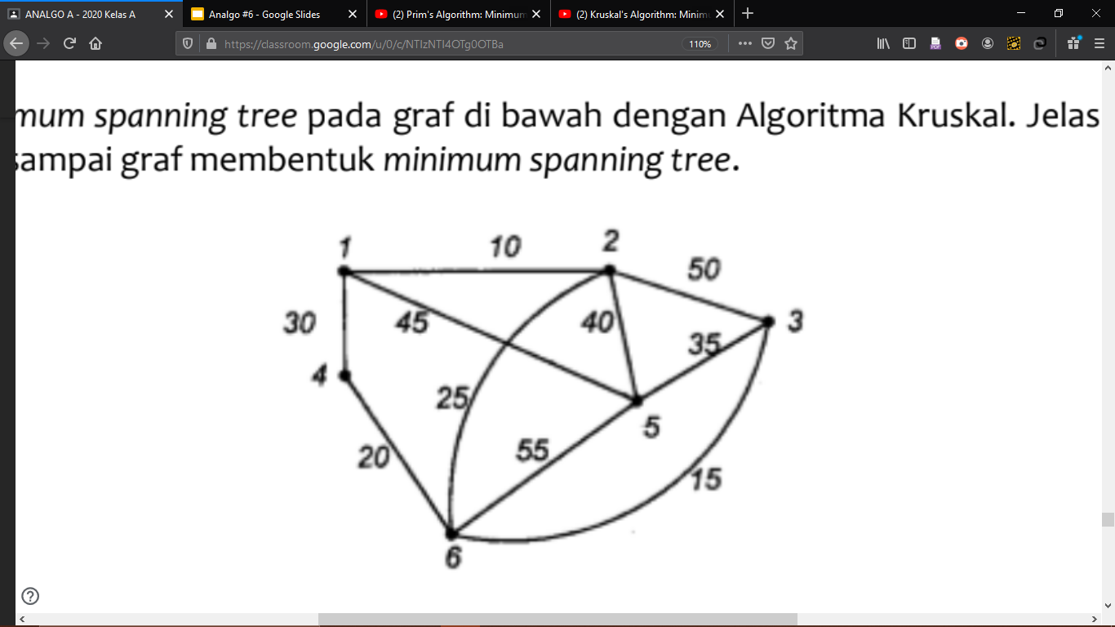

1. Minimum spanning tree dengan Algoritma Kruskal?

Algoritma Kruskal tahapannya mencari edge cost yang paling kecil kemudian diurutkan dari yang terkecil.



|  |  |
| --- | --- |
| 1, 2 | 10 |
| 3, 6 | 15 |
| 2, 6 | 20 |
| 4, 6 | 25 |
| 1, 4 | 30 |
| 3, 5 | 35 |
| 2, 5 | 40 |
| 1, 5 | 45 |
| 2, 3 | 50 |
| 5, 6 | 55 |



* 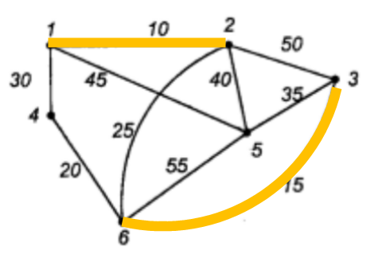

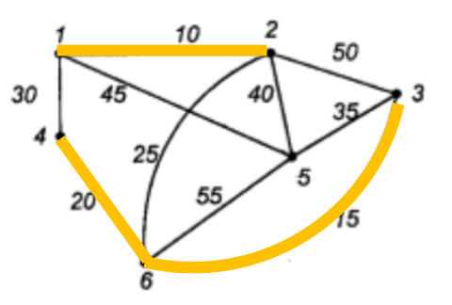

* Untuk cost edge 30 dengan node (1,4) fail, karena akan membentuk cycle/sirkuit.

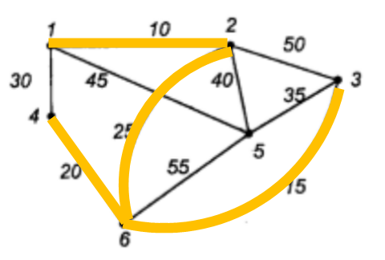

Langkah ini sudah selesai, sehingga sudah minimum spanning tree.

1 10 2

3

4 25 35

5

20 15

6

Bobot = 105

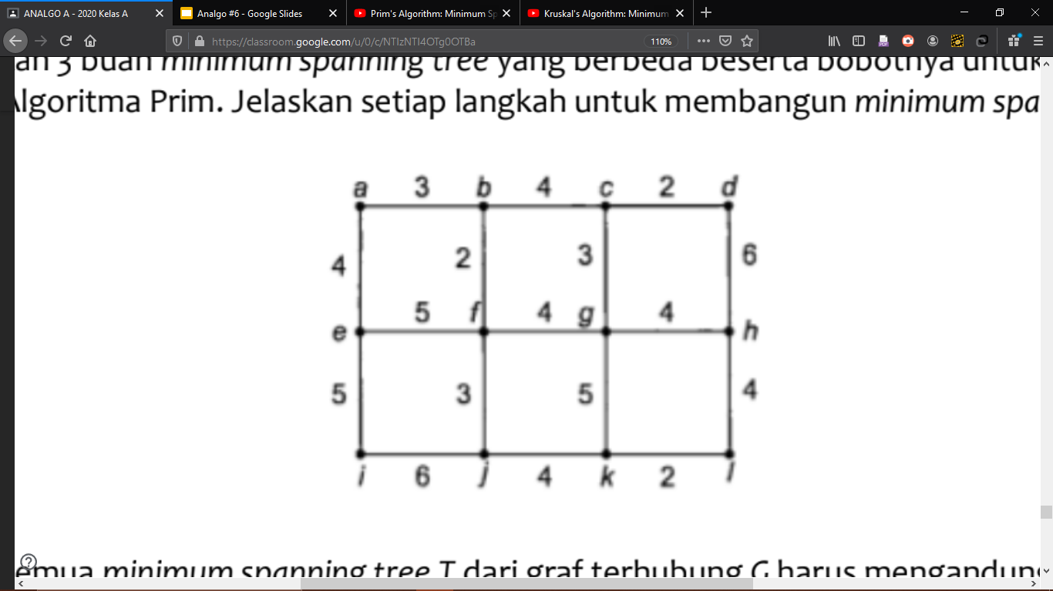

1. 3 Minimum spanning tree menggunakan Algoritma Prim?

* Minimum spanning tree 1

Langkah ini dicari edge cost terkecil yang berhubungan dengan node yg telah diberi jalur. Didapat bf. Begitupun Langkah selanjutnya.













Bobot = 36

* Minimum Spanning Tree 2













Bobot = 36

* Minimum Spanning tree 3













Bobot = 36

1. Apakah semua minimum spanning tree T dari graf terhubung G harus mengandung jumlah sisi yang sama? Jelaskan alasannya!

Jawabannya tidak.

Minimum spanning tree dari suatu graf G akan menghasilkan sisi kurang 1 dari total jumlah node yang ada pada graf G. Alasannya, karena apabila jumlah sisi graf G sama dengan minmimum spanning tree, maka tidak ada graf yang dibuat minimum spanningnya, dengan kata lain graf masih dalam bentuk semula. Alasan lain karena apabila jumlah sisi tidak kurang 1 dari jumlah node yang ada, yang terjadi adalah adanya sirkuit atau cycle yang pada dasarnya tidak diperbolehkan dalam membuat minimum spanning tree.